**化學學科中心**

**「全國教師社群自造技術融入教學成果發表會」實施計畫**

**壹、計畫依據**

一、教育部105年4月12日臺教國署高字第1050030155號函核定「普通高級中學課程課務發展工作圈及學科中心105年度工作計畫」。

二、教育部臺教師(二)字第1050114555號補助「推動創新自造教育-師資培育大學設置推展基地計畫」。

**貳、計畫目的**

一、配合推廣十二年國民基本教育理念與實施之課程，增進學科教師因應十二年國民基本教育之教學專業能力。

二、為鼓勵學科教師將創客理念落實於教學中，讓學生能在課程中學習創新與創意，並進而以創客精神實踐夢想中的未來。

三、因應自造者運動（Maker Movement）強調未來人才具備獨立思考、動手實作、創新創意與解決問題等能力。特此深化創新自造教育，開展創客教師培訓。

**參、辦理單位**

一、指導單位：教育部國民及學前教育署、教育部師資培育及藝術教育司、國立高雄師範大學、高雄市政府教育局

二、主辦單位：國立高雄師範大學自造者基地、高雄市立高雄高級中學化學學科中心

**肆、辦理內容**

一、參加對象：全國各公、私立高中(職)（含市立及縣立完全、綜合中學）教師，以化學科為主。

二、研習時地：106年3月4日(六)，地點為高師大燕巢校區科技大樓B1。

三、活動內容：

| **日期** | **時間** | **活動內容** | **講師** |
| --- | --- | --- | --- |
| 106  年  3  月  4  日  (六) | 08:30-09:00 | 報到 | |
| 09:00-09:10 | 頒獎典禮 | 高雄師範大學 吳連賞校長  高雄中學 謝文斌校長 |
| 09:10-10:00 | 基地簡介與理念 | 國立高師大 林鴻銘院長 |
| 10:00-10:50 | 自造技術在高中化學科上的應用 | 化學學科中心種子教師團隊 |
| 10:50-12:20 | 成果展示及海報介紹 | 高雄師範大學自造者團隊  林鴻銘、林漢裕  黃英修、鄭伯壎 |
| 12:20-13:30 | 用餐 | |
| 13:30-15:00 | 教案徵選得獎作品分享(一) | 高雄師範大學自造者團隊  林鴻銘、林漢裕  黃英修、鄭伯壎 |
| 15:00-15:30 | 休息 | |
| 15:30-17:00 | 教案徵選得獎作品分享(二) | 高雄師範大學自造者團隊  林鴻銘、林漢裕  黃英修、鄭伯壎 |
| 17:00-17:30 | 評審講評與研討 | |

四、其他注意事項：

1.本次研習將核發進修研習時數。

2.欲搭接駁車者請於報名時登記，並於當天8時30分高鐵左營站旁彩虹市集1樓7-11門市前集合。

3.參加研習之教師差旅費自理。

五、聯絡人：化學學科中心，電話07-2868059，信箱chem@mail.kshs.kh.edu.tw

六、交通資訊：

1.FabLab-NKNU高師大自造者基地(高師大燕巢校區科技大樓地下一樓)。

2.地址:高雄市燕巢區深中路62號

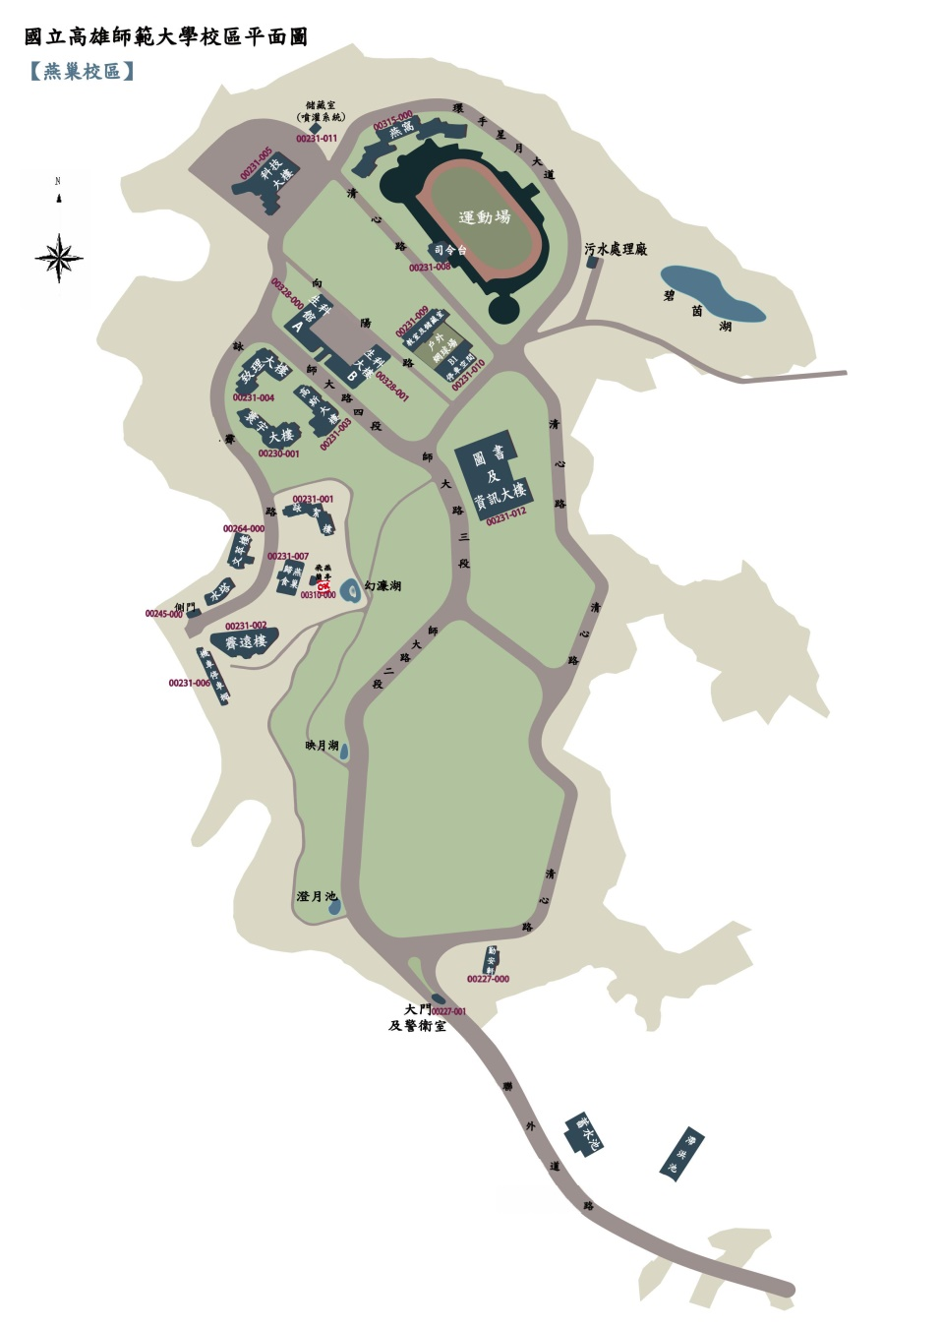

科技  
大樓